การตรวจสอบผลการเรียนและดูคะแนนสอบ
ผู้เรียนสามารถตรวจสอบสถานะการเรียนในแต่ละวิชา ว่าตนได้เข้าเรียนในหัวข้อใดบ้างแล้ว เมื่อใด รวมทั้งดูผลคะแนนการทำแบบทดสอบก่อนเรียนและแบบทดสอบหลังเรียน ดังนี้
1. เข้าที่วิชาของผู้เรียน ตัวอย่างเช่น วิชา AEK105 การวิเคราะห์สถานการณ์ด้านการเกษตร
2. ที่แถบ Navigation -----> จะเห็นชื่อวิชา AEK105 ให้คลิกที่ลูกศรหน้า Participants ดังรูปที่ 1
3. จะเห็นชื่อผู้เรียน -----> คลิกที่ลูกศรหน้าชื่อผู้เรียน -----> คลิกที่ลูกศรหน้า Activity reports
-----> คลิกที่ Outline report ดังรูปที่ 2
4. ระบบจะแสดงรายงานสถานะการเข้าเรียนของผู้เรียน ดังรูปที่ 3

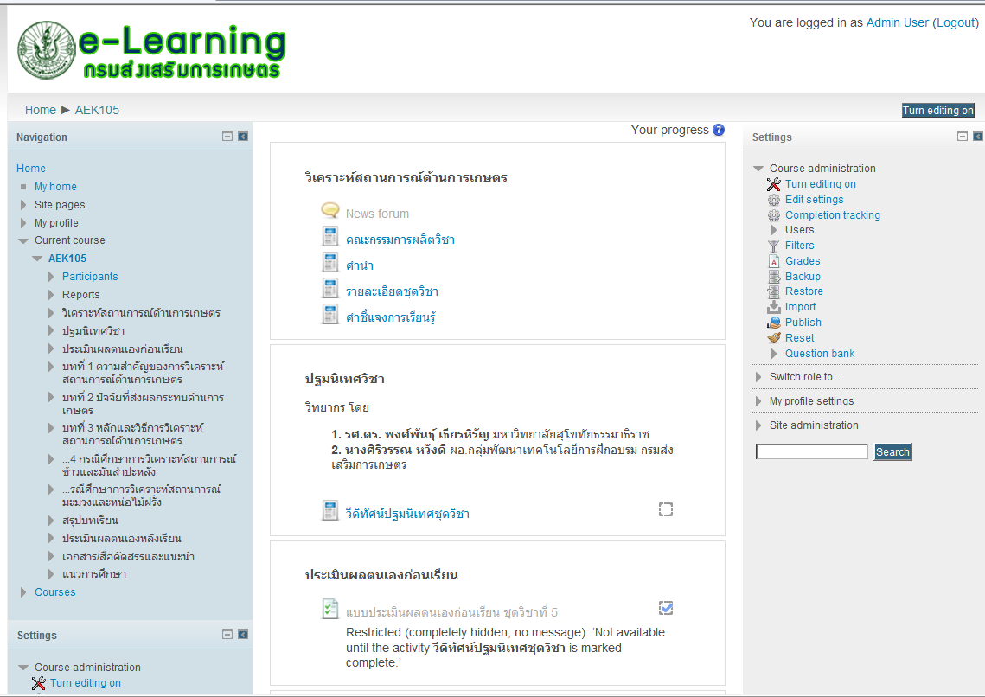
รูปที่ 1

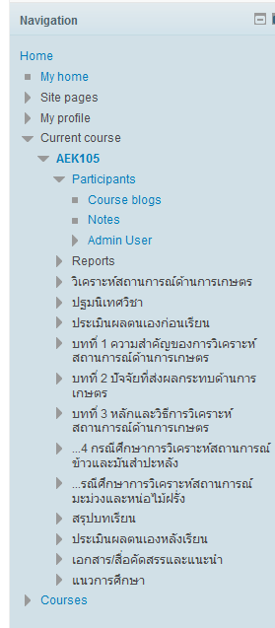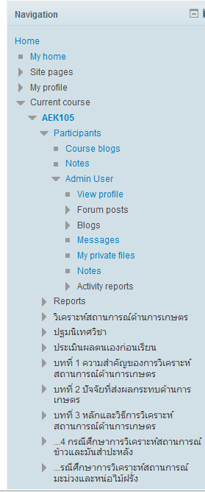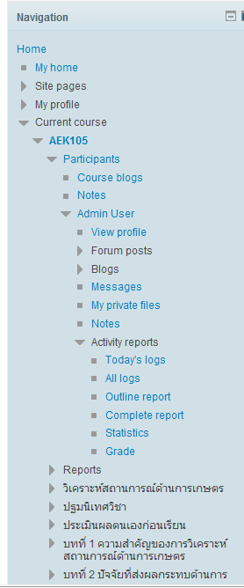
รูปที่ 2
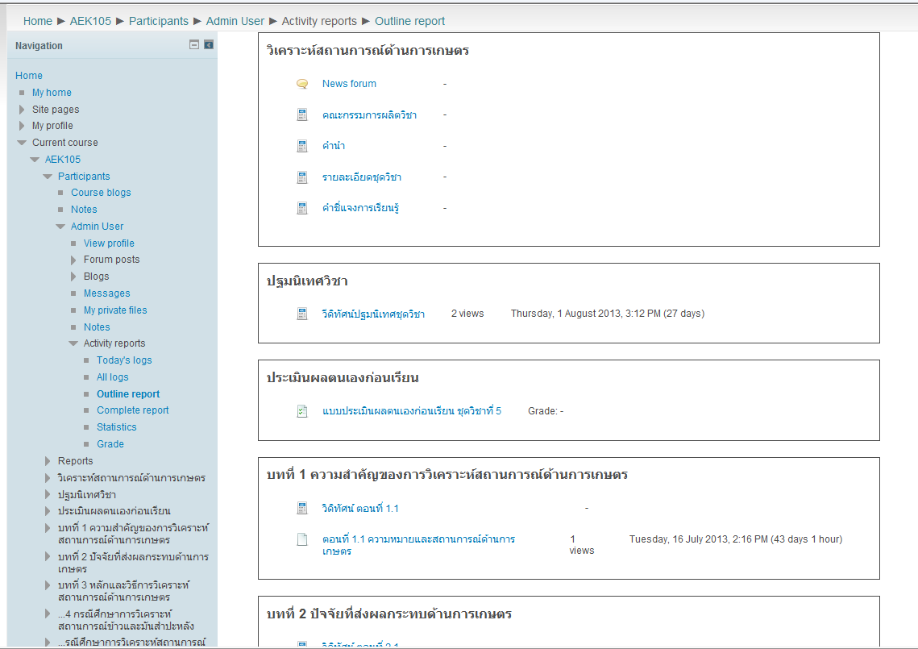
รูปที่ 3

